Практичне заняття. Визначення довжини лави за техніко-організаційними чинниками.
Завдання: використовуючи додатки, визначити довжину лави згідно вихідних даних, наведених у таблиці.
№ варіанту | Тип комбайна | Схема виймання | Потужність пласта, м
1 | УК-2 | Човникова | 0,6
2 | БК-101 | Одностороння | 0,8
3 | 1К-101 | Човникова | 1,0
4 | МК-67 | Одностороння | 1,0
5 | БК-67р | Човникова | 1,2
6 | 2К-52 | Одностороння | 1,5
7 | Урал-2М | Човникова | 1,8
8 | КШ-1К2 | Одностороння | 2,1
9 | КШ2 | Човникова | 3,0
10 | КШ3 | Одностороння | 2,8
11 | 1К-58М | Човникова | 2,9
12 | БК-101 | Одностороння | 0,6
13 | 1К-101 | Човникова | 0,8
14 | МК-67 | Одностороння | 1,0
15 | БК-67р | Човникова | 1,0
16 | 2К-52 | Одностороння | 1,2
17 | Урал-2М | Човникова | 1,5
18 | КШ-1К2 | Одностороння | 1,8
19 | КШ2 | Човникова | 2,1
20 | КШ3 | Одностороння | 3,0

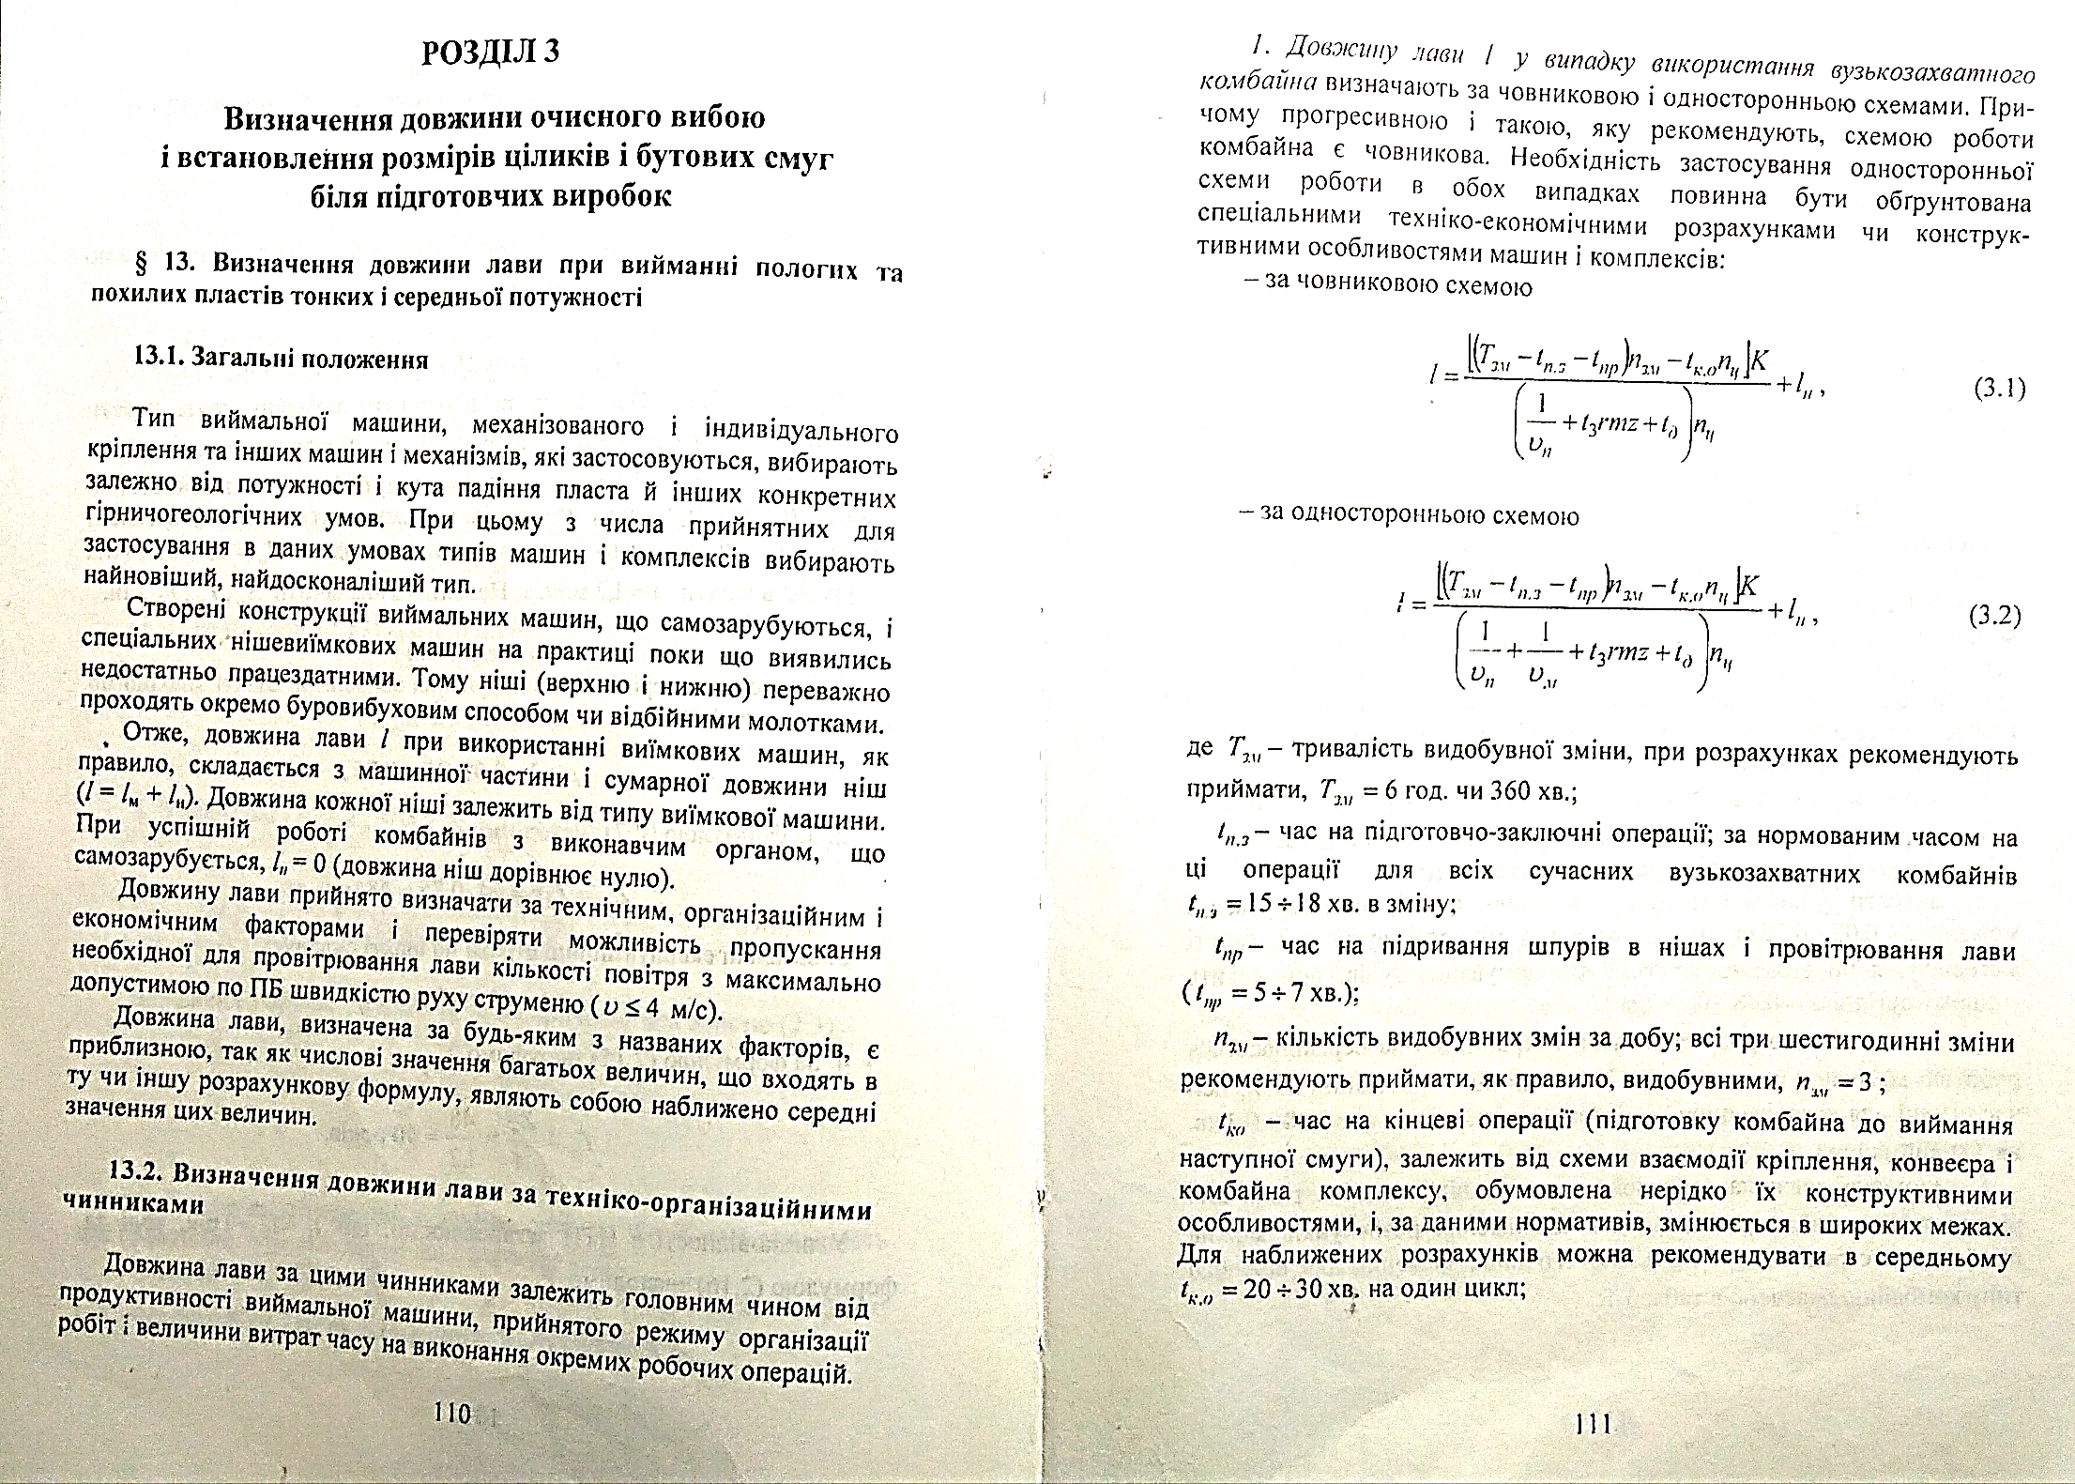
ДДодаток
